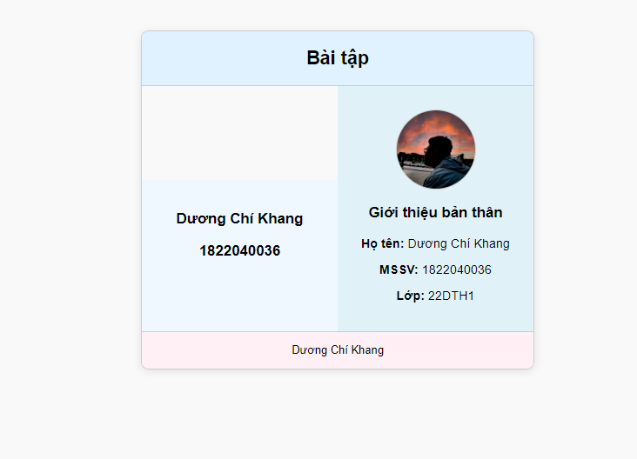

<!DOCTYPE *html*>

<html *lang*="vi">

<head>

    <meta *charset*="UTF-8">

    <meta *name*="viewport" *content*="width=device-width, initial-scale=1.0">

    <style>

        body {

            font-family: Arial, sans-serif;

            margin: 0;

            padding: 0;

            box-sizing: border-box;

            background-color: #f9f9f9;

        }

*.container* {

            display: flex;

            flex-direction: column;

            width: 90**%**;

            max-width: 500**px**;

            margin: 50**px** auto;

            border: 1**px** solid #ccc;

            border-radius: 10**px**;

            overflow: hidden;

            box-shadow: 0 2**px** 10**px** rgba(0, 0, 0, 0.1);

        }

*.header* {

            background-color: #e0f2ff;

            padding: 20**px**;

            text-align: center;

            font-weight: bold;

            border-bottom: 1**px** solid #ccc;

            font-size: 1.5**em**;

        }

*.content* {

            display: flex;

            flex: 1;

        }

*.left*, *.right* {

            flex: 1;

            padding: 20**px**;

            text-align: center;

        }

*.left* {

            background-color: #f0f8ff;

            margin-top: 120**px**;

        }

*.right* {

            background-color: #e0f2f8;

        }

*.right* img {

                width: 100**px**;

                height: 100**px**;

                display: block;

                margin: 10**px** auto;

                border-radius: 50**%**;

                border: 2**px** solid #ccc;

            }

*.footer* {

            background-color: #fff0f5;

            padding: 15**px**;

            text-align: center;

            border-top: 1**px** solid #ccc;

            font-size: 0.9**em**;

        }

    </style>

</head>

<body>

    <div *class*="container">

        <div *class*="header">Bài tập</div>

        <div *class*="content">

            <div *class*="left">

                <h3>Dương Chí Khang</h3>

                <h3>1822040036</h3>

            </div>

            <div *class*="right">

                <img *src*="/Link/avt.jpg" *alt*="Hình ảnh của Dương Chí Khang">

                <h3>Giới thiệu bản thân</h3>

                <p><strong>Họ tên:</strong> Dương Chí Khang</p>

                <p><strong>MSSV:</strong> 1822040036</p>

                <p><strong>Lớp:</strong> 22DTH1</p>

            </div>

        </div>

        <div *class*="footer">Dương Chí Khang</div>

    </div>

</body>

</html>